ZJSP33-2023-0005

浙江省体育局文件

浙体政〔2023〕335号

浙江省体育局关于印发《浙江省体育领域轻微
违法行为不予行政处罚实施办法》的通知

各市、县（市、区）体育部门，省体育局机关各处室:
《浙江省体育领域轻微违法行为不予行政处罚实施办法》已经省体育局局长办公会议审议通过，现印发给你们，请遵照执行。

浙江省体育局
2023年11月29日
（此件公开发布）

浙江省体育领域轻微违法行为
不予行政处罚实施办法

为进一步促进体育领域严格规范公正文明执法，创新监管方式，推进包容审慎监管，提高体育行政执法效率，打造法治化营商环境，根据《中华人民共和国行政处罚法》《中华人民共和国体育法》等法律、法规、规章和国家、省相关规定，省体育局制定《浙江省体育领域轻微违法行为不予行政处罚实施办法》（以下简称“办法”）。
一、适用范围
本办法适用于体育行政部门或其他依法履行体育执法工作的综合行政执法部门（以下简称“体育执法部门”）依据《中华人民共和国行政处罚法》第三十三条第一款关于“违法行为轻微并及时改正，没有造成危害后果的，不予行政处罚；初次违法且危害后果轻微并及时改正的，可以不予行政处罚。”之规定，结合具体违法情形和危害后果，对违反体育法律、法规、规章有关规定的违法行为人依法不予处罚的行政执法活动。
体育领域轻微违法行为不予行政处罚事项实行清单化管理（附件1），并根据法律、法规、规章变化和执法实践对清单进行优化完善。对未纳入清单的事项，体育执法部门应当根据《中华人民共和国行政处罚法》和体育法律、法规、规章具体规定，结合实际情况，依法作出是否处罚的决定。
二、基本原则
——坚持依法监管。确保执法有据、程序合法，处理结果符合相关法律规定。强化体育市场重点领域执法监管工作，严厉惩处相关违法行为，守好市场秩序底线。
——体现过罚相当。体育执法工作应当坚持以事实为依据，以法律为准绳，综合考虑违法行为人的主观过错程度和违法行为的情节、危害后果，做到过罚相当。
——注重执法方式。要在严格规范公正文明执法基础上，综合运用引导、说服、教育等非强制性执法方式，从源头上防止和减少违法行为，规范生产经营秩序，实现法律效果和社会效果的统一。
——倡导诚实守信。对违法行为人不及时改正或改正后再犯的，体育执法部门应当依法查处，同时将行政处罚信息按照有关规定予以信用公示。
三、适用条件
体育领域轻微违法行为适用不予行政处罚的，应当根据违法情形、改正情况、危害后果等区别适用。
同时具备以下条件的，不予行政处罚：
- 违法行为轻微；
- 当场或在限期内改正；
- 未造成危害后果。
同时具备以下条件的，可以不予行政处罚：
（一）本年度内首次违法；
（二）危害后果轻微；
（三）当场或在限期内改正。
四、工作要求
（一）严格把握适用条件。体育执法部门应当对照轻微违法行为不予行政处罚事项清单，综合考虑违法行为情节、危害后果，严格把握不予行政处罚适用条件。依法不予行政处罚的，体育执法部门应当通过签订承诺书（附件2）、口头告知等方式教育、引导、督促违法行为人自觉守法。
（二）加强执法程序管理。适用轻微违法行为不予行政处罚的，应当按照行政执法办案程序要求，严格落实行政执法“三项制度”。对于实名举报、部门移送或上级交办的案件线索，应将案件办理情况及时通报相关方面。
（三）建立动态评估调整机制。各地在实施办法过程中，要密切跟踪，及时评估实施情况和效果，认真听取社会各界意见建议，及时总结经验，提出工作建议。省体育局将根据法律、法规、规章“立改废释”和本办法实施情况，对事项清单进行动态管理。
（四）加强体育普法宣传教育。认真贯彻落实“谁执法谁普法”的普法责任制，在体育执法过程中，通过以案释法、法律宣讲等方式强化普法宣传教育，积极引导体育市场主体自觉遵守法律法规，依法诚信经营。
本办法自2024年1月1日起施行。

附件：1.浙江省体育领域轻微违法行为不予行政处罚
事项清单（2023版）
2.体育领域轻微违法行为不予行政处罚告知
承诺书
3.轻微违法行为不予行政处罚实施流程图

附件1
浙江省体育领域轻微违法行为不予行政处罚事项清单（2023版）
序号 | 事项代码 | 违法行为 | 适用条件 | 相关法律条文
1 | 330233002000 | 未按规定做好体育赛事保障工作 | 同时符合下列条件：  1.违反《浙江省体育赛事管理办法》第十条第一款第（一）项，违法行为轻微；  2.当场或在限期内改正；  3未造成危害后果。 | 《浙江省体育赛事管理办法》  第十条 举办体育赛事，承办人应当做好下列保障工作：  （一）落实与体育赛事相适应的管理人员和专业技术人员；  （二）落实符合要求的场地、设施和器材；  （三）根据体育赛事需要落实相关医疗、卫生及安全保卫措施。  第二十条 违反本办法规定的行为，有关法律、法规、规章已有处罚规定的，从其规定。违反本办法第十条第一款、第十一条、第十二条、第十三条规定的，由体育主管部门责令改正；拒不改正或者造成严重后果的，由体育主管部门酌情处2000元以上3万元以下的罚款。
2 | 330233001000 | 未按规定确定体育赛事裁判员 | 同时符合下列条件：  1.确定的裁判员等级不符合赛事要求，违法行为轻微；  2.当场或在限期内改正；  3未造成危害后果。 | 《浙江省体育赛事管理办法》  第十一条 举办体育赛事，主办人或者承办人应当根据体育赛事的专业性要求和国家有关裁判员管理规定，按照公开、择优、中立的原则确定裁判员。  第二十条 违反本办法规定的行为，有关法律、法规、规章已有处罚规定的，从其规定。违反本办法第十条第一款、第十一条、第十二条、第十三条规定的，由体育主管部门责令改正；拒不改正或者造成严重后果的，由体育主管部门酌情处2000元以上3万元以下的罚款。
3 | 330233004000 | 未依法公布体育赛事基本信息 | 同时符合下列条件：  1.违法行为轻微；  2.当场或在限期内改正；  3未造成危害后果。 | 《浙江省体育赛事管理办法》  第十二条 承办人应当在体育赛事举行20日前，通过包括省体育主管部门网站在内的途径，向社会公布竞赛规程，明确体育赛事名称、时间、地点、内容、主办人、承办人、参赛条件及奖惩办法等赛事基本信息。  第二十条 违反本办法规定的行为，有关法律、法规、规章已有处罚规定的，从其规定。违反本办法第十条第一款、第十一条、第十二条、第十三条规定的，由体育主管部门责令改正；拒不改正或者造成严重后果的，由体育主管部门酌情处2000元以上3万元以下的罚款。
4 | 330233003000 | 未依法使用体育赛事名称 | 同时符合下列条件：  1.违法行为轻微；  2.当场或在限期内改正；  3未造成危害后果。 | 《体育赛事活动管理办法》  第十一条 体育赛事活动的名称应当符合下列规定：  （一）与举办地域和体育赛事活动的项目内容相一致；  （二）与主办方开展活动的行业领域和人群范围相一致；  （三）与其他自然人、法人或非法人组织举办的体育赛事活动名称有实质性区别；  （四）不得侵犯其他自然人、法人或非法人组织的合法权益；  （五）不得含有欺骗或可能造成公众误解的文字；  （六）不得使用具有宗教含义的文字；  （七）按照国家法律法规、政策要求使用“一带一路”“金砖国家”“上合组织”等含有政治、外交属性的文字；  （八）相关法律、法规和规章的其他规定。  第五十四条 体育赛事活动组织者违反本办法规定，有下列情形之一的，由地方体育行政部门或其委托的综合行政执法部门责令改正，情节恶劣的，处以三万元以下罚款；属于非经营性体育赛事活动的，处以一千元以下罚款。  （一）不符合本办法第七条、第八条对体育赛事活动审批规定的；  （二）不符合本办法第九条对境外非政府组织在中国境内举办体育赛事活动规定的；  （三）不符合本办法第十一条、第十二条对体育赛事活动名称规定的；  （四）造成人身财产伤害事故或重大不良社会影响的；  （五）其他侵犯其他自然人、法人或非法人组织合法权益的。  《浙江省体育赛事管理办法》  第十三条 体育赛事的名称应当符合以下规定：  （一）与举办地域、赛事项目内容相符；  （二）与他人举办的体育赛事名称有明显区别；  （三）不得侵犯他人的合法权益；  （四）不得含有欺骗或者可能造成误解的文字；  （五）相关法律、法规和规章的其他规定。  第二十条 违反本办法规定的行为，有关法律、法规、规章已有处罚规定的，从其规定。违反本办法第十条第一款、第十一条、第十二条、第十三条规定的，由体育主管部门责令改正；拒不改正或者造成严重后果的，由体育主管部门酌情处2000元以上3万元以下的罚款。
5 | 330233014000 | 开展与公共文化体育设施功能、用途不相适应的服务活动 | 同时符合下列条件：  1.本年度内首次违法，没有违法所得；  2.危害后果轻微；  3.当场或在限期内改正。 | 《公共文化体育设施条例》  第三十一条 公共文化体育设施管理单位，有下列行为之一的，由文化行政主管部门、体育行政主管部门依据各自职责责令限期改正，没收违法所得，违法所得5000元以上的，并处违法所得2倍以上5倍以下的罚款；没有违法所得或者违法所得5000元以下的，可以处1万元以下的罚款；对负有责任的主管人员和其他直接责任人员，依法给予行政处分。  (一)开展与公共文化体育设施功能、用途不相适应的服务活动的；  (二)违反本条例规定出租公共文化体育设施的。
6 | 330233017000 | 违法出租公共文化体育设施 | 同时符合下列条件：  1.本年度内首次违法，没有违法所得；  2.危害后果轻微；  3.当场或在限期内改正。 | 《公共文化体育设施条例》  第三十一条 公共文化体育设施管理单位，有下列行为之一的，由文化行政主管部门、体育行政主管部门依据各自职责责令限期改正，没收违法所得，违法所得5000元以上的，并处违法所得2倍以上5倍以下的罚款；没有违法所得或者违法所得5000元以下的，可以处1万元以下的罚款；对负有责任的主管人员和其他直接责任人员，依法给予行政处分。  (一)开展与公共文化体育设施功能、用途不相适应的服务活动的；  (二)违反本条例规定出租公共文化体育设施的。
7 | 330233027000 | 高危险性体育项目经营者拒绝、阻挠体育执法 | 同时符合下列条件：  1.违法行为轻微；  2.当场改正；  3未造成危害后果。 | 《经营高危险性体育项目许可管理办法》  第二十四条 经营者对体育执法人员依法履行监督检查职责，应当予以配合，不得拒绝、阻挠。  第二十九条 违反本办法第二十四条规定，由县级以上地方人民政府体育主管部门责令改正，处3万元以下的罚款。
8 | 330233031000 | 乡村旅游经营者从事具有一定危险性的体育经营活动未制定运行安全方案 | 同时符合下列条件：  1.违法行为轻微；  2.当场或在限期内改正；  3未造成危害后果。 | 《浙江省乡村旅游促进办法》  第二十二条 乡村旅游经营者从事热气球（不含系留式气球）、水上滑板、滑翔伞、射箭等具有一定危险性的体育经营活动，应当按照国家和省有关标准、经营规范制定相应的运行安全方案，明确所采取的安全防护措施、应急救援措施、暂停营业的情形等内容。  第四十三条 违反本办法规定，乡村旅游经营者从事具有一定危险性的体育经营活动，未制定相应的运行安全方案的，由县级以上人民政府体育部门责令改正；逾期不改正的，可以处五千元以上一万元以下罚款；情节严重的，可以处一万元以上三万元以下罚款。

附件2
体育领域轻微违法行为不予行政处罚
告知承诺书
当事人情况 | 姓名/名称 |  | 身份证件号/统一社会信用代码
当事人情况 | 地址 |  | 联系电话
执法机关告知 | XXXX年X月X日，执法人员XXX、XXX，在XXX（检查的地点）实施检查时（或其他线索来源），发现当事人存在XXX（违法行为的名称）的违法行为。根据《XXXX》第X条第X款第（X）项的规定，责令当事人( □立即/□于XXXX年X月X日前 )按下列要求改正违法行为：……  经查，当事人的违法行为符合轻微违法行为不予行政处罚的适用条件，XXXX（执法单位全称）于XXXX年X月X日依法决定不予行政处罚。执法人员己向当事人宣传相关法律法规规章的规定，并告知其自觉遵守相关规定。（以下无正文）  执法人员签名：  年 月 日
当事人承诺 | XXX（执法单位全称）：  XXXX年X月X日，执法人员XXX、XXX己向本人（单位）进行了违法行为告知和法制宣传教育。本人（单位）对告知及宣传教育情况确认无误，并承诺：  1.认真学习体育领域相关法律法规规章；  2.自觉遵守体育领域相关法律法规规章的规定；  3.积极配合执法机关监督检查和宣传教育工作。  若本人（单位）未履行上述承诺的，愿依法承担相应的法律责任。  签名或盖章：  年 月 日

备注：本承诺书一式两份，一份存档，一份交当事人。
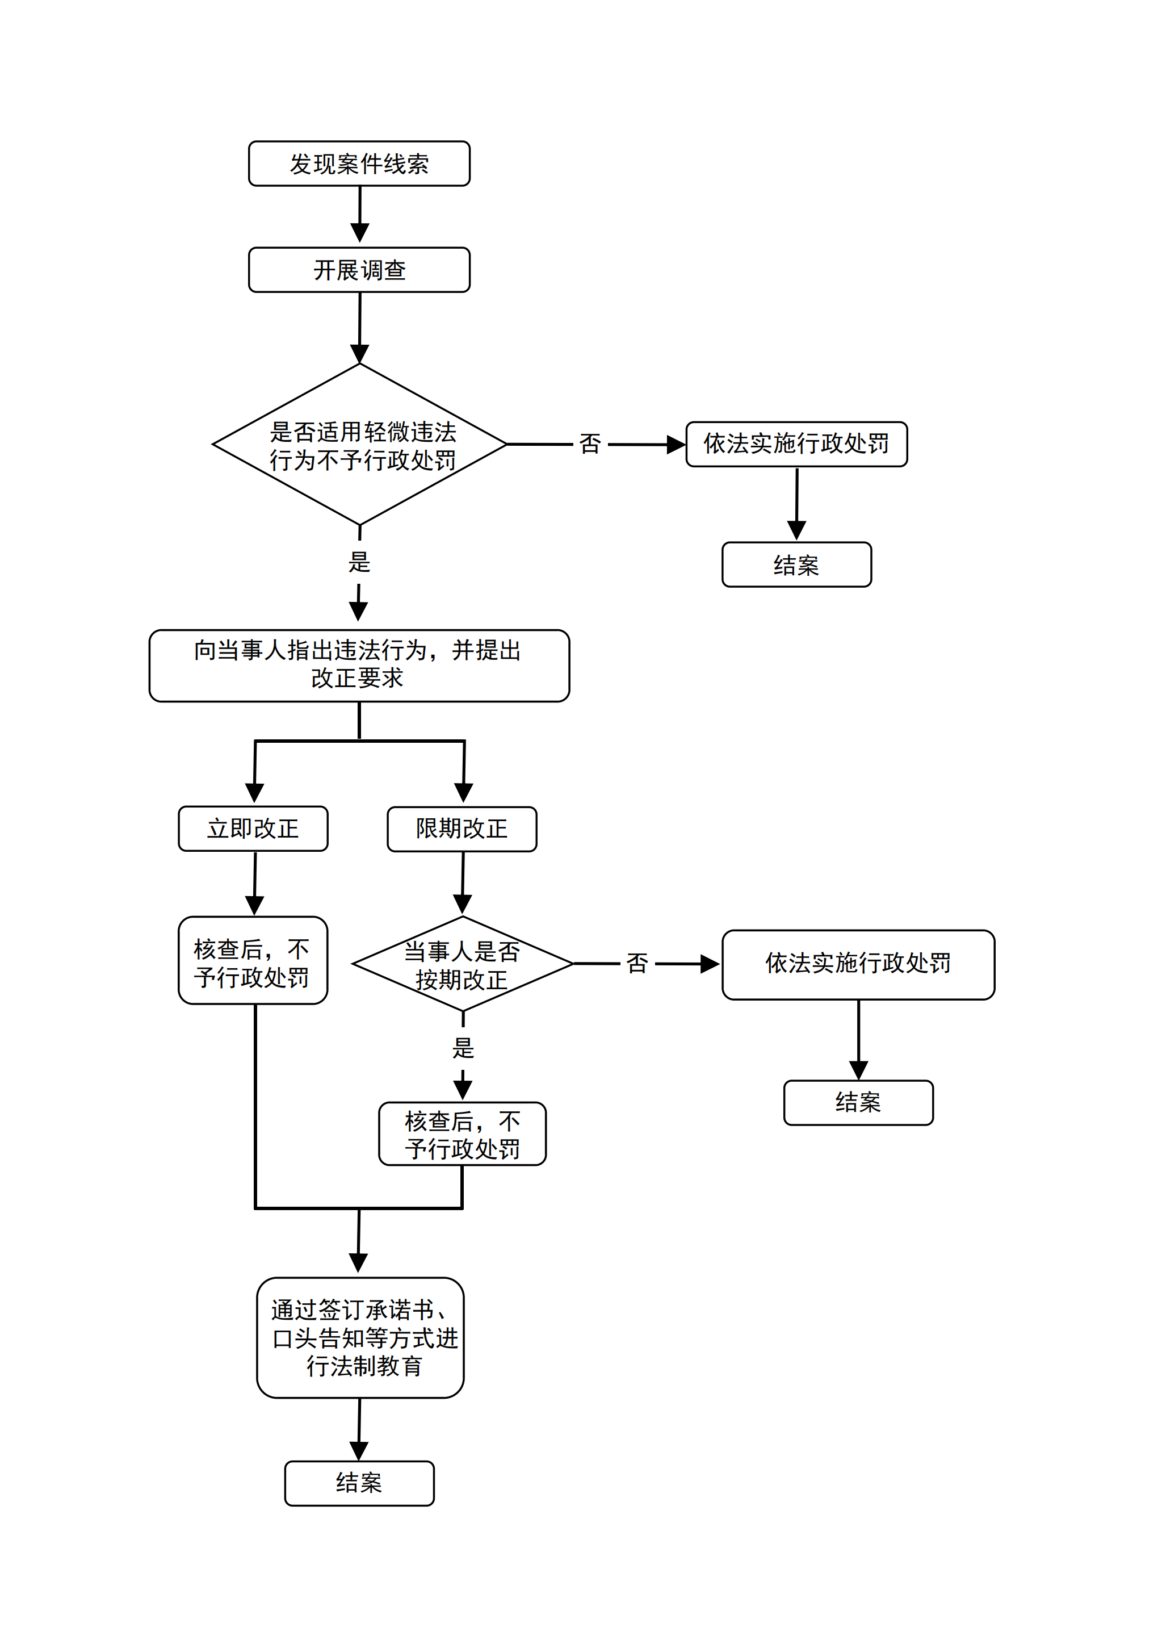
附件3
轻微违法行为不予行政处罚实施流程图

抄送：省司法厅

浙江省体育局办公室 2023年11月29日印发

